**启动步骤：**

1.若AGV关机后移动了，将AGV先推回home点位置

2.双击启动数据库，桌面 mongod.bat

3.双击启动调度，桌面run.bat

**注：**

调度默认启动现在的AB两线

若需停用某条线，需修改配置文件，桌面line.cfg,右键使用 Edit with Notepad++ 编辑

使用A线-> A=1

停用B线-> B=0

**有如下影响AGV任务失败的因素：**

１.　AGV执行任务到工位点时，人工干预拿走或是放下一个料框，或者切换至手动模式，信号丢失，导致AGV当前任务取消，造成AGV来回跑的现象

２.　AGV执行任务过程中，料框刚出或者刚进入时，上下扳机因告警临时被切换至手动模式，AGV接收不到完成信号，AGV被占用，导致后续任务无法进行

**异常处理：**

1.AGV执行任务中，若出现任何异常，AGV将锁在原地，等待人工处理

2.处理异常后，需清空AGV上的货架，重启调度

**常见异常处理：**

１. 目前Ａ线的框只供A线使用，B线的框只供B线使用，如果AGV带着框不动作，需排查下对应的生产线是否有对应的信号触发

1. IO对应关系及常见IO超时
   1. IO对应关系如下

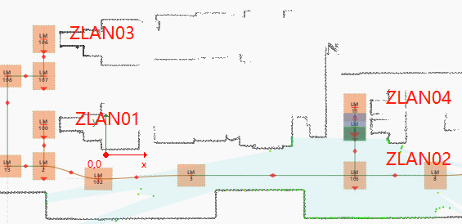

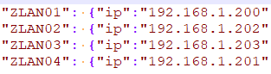

ｂ）如果重启调度时，一直处于如下提示时：

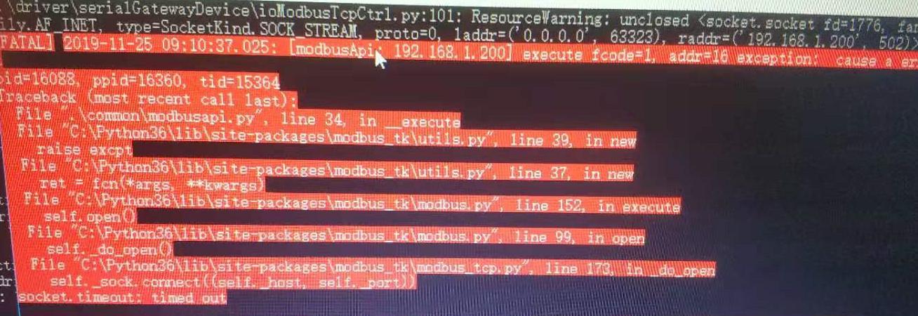

第一步：

根据图中IO的地址找到IO的对应位置，确认IO上电正常

第二步：

如果上电正常，在服务器上执行　win+ R键输入cmd, 执行 ping 192.168.1.200　确认IO网络正常

下图表示网络异常：

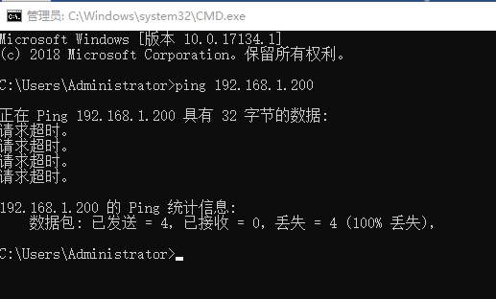

1. 若提示找不到小车
2. 小车掉线

调度会提示如图所示信息：

**AGVXX[no agv in map XXXX]**

处理：

1. 确认AGV开机完成，呼吸灯不闪烁
2. Win + R 键 ，输入cmd, 执行 ping 192.168.1.159 若显示超时或者其他错误信息，联系技术员确认服务器与小车网络问题

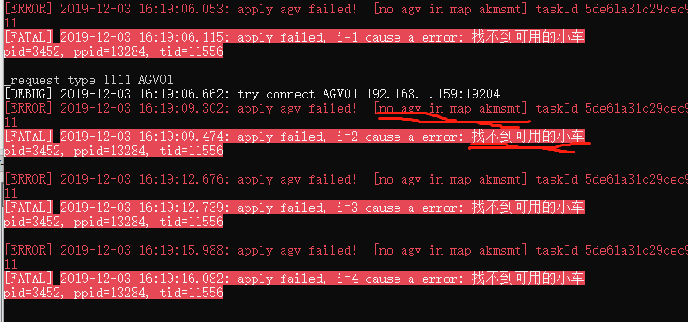

1. 小车不在路径点

调度会提示如图所示信息：

**AGVXX[no curPos]**

处理： 拍急停，推回Home点，重启调度

注： 推回Home点，位置方向一定要准确

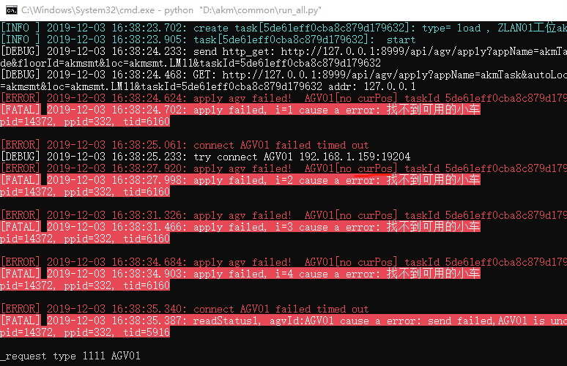

1. 小车低电量或者正在充电，且未达到可调用门限（0.5）

调度会提示如图所示信息：

**AGVXX[low battery: 0.21]**

**AGVXX[in charge: 0.35]**

处理： 等待AGV充电至可调用门限

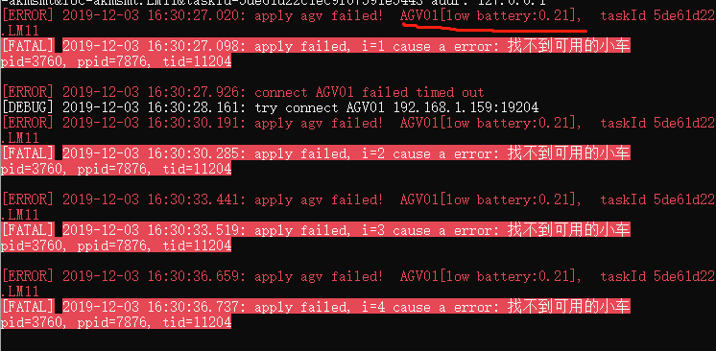

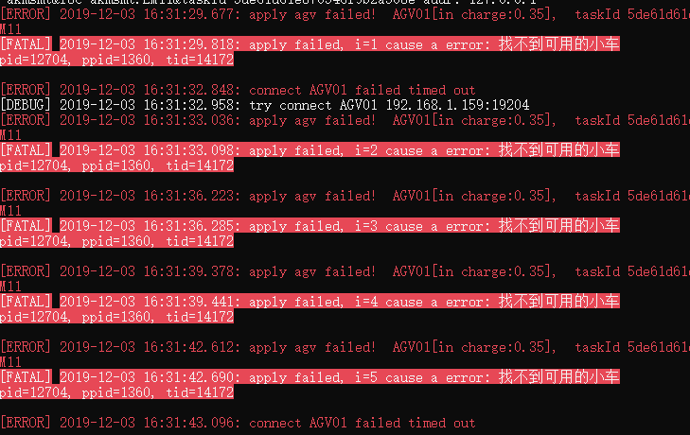

1. 小车执行任务异常，被锁

调度会提示如图所示信息： **AGVXX[locked]**

处理： 拍急停，推回Home点，重启调度

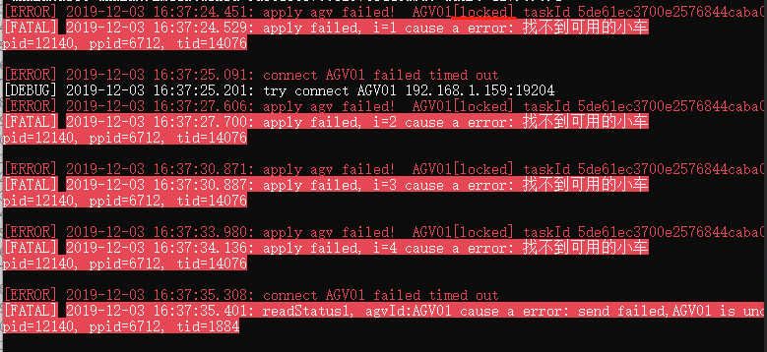

1. 小车被拍急停

调度会提示如图所示信息： **AGVXX[emergency]**

处理： 松开急停

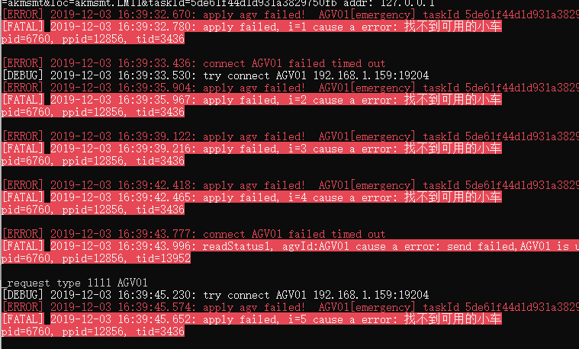

1. 小车附近有障碍物

调度会提示如图所示信息： **AGVXX[blocked]**

处理： 清除AGV附近障碍物

